TRƯỜNG TIỂU HỌC KIM LIÊN

MA TRẬN ĐỀ KIỂM TRA TIN HỌC CUỐI KỲ II
LỚP 5 NĂM HỌC 2022 – 2023

Mạch kiến thức, kĩ năng | Số câu và số điểm | Mức 1 |  | Mức 2 |  | Mức 3 |  | Mức 4 |  | Tổng
 |  | TN | TL/ TH | TN | TL/ TH | TN | TL/ TH | TN | TL/ TH | TN | TL/ TH
Chủ đề 3: Thiết kế bài trình chiếu | Số câu | 1 |  |  |  | 1 |  |  |  | 2
 | Số điểm | 0,5 |  |  |  | 0,5 |  |  |  | 1
 | Câu số | A.1 |  |  |  | A.5
Chủ đề 4: Thế giới Logo của em | Số câu |  |  | 1 |  |  | 1 | 1 |  | 2 | 1
 | Số điểm |  |  | 0,5 |  |  | 6.0 | 0,5 |  | 1 | 6
 | Câu số |  |  | A.3 |  |  | B.1 | A.6
Chủ đề 5: Em học nhạc | Số câu | 1 |  | 1 | 1 |  |  |  |  | 2 | 1
 | Số điểm | 0,5 |  | 0,5 | 1 |  |  |  |  | 1 | 1
 | Câu số | A.2 |  | A.4 | A.7
Tổng | Số câu | 2 |  | 2 | 1 | 1 | 1 | 1 |  | 6 | 2
 | Số điểm | 1 |  | 1 | 1 | 0.5 | 6 | 0.5 |  | 3 | 7

Kim Liên, ngày tháng 4 năm 2023
Người lập

Nguyễn Thị Yến

TRƯỜNG TIỂU HỌC KIM LIÊN  Đề giới thiệu | ĐỀ KIỂM TRA CUỐI HỌC KỲ II  NĂM HỌC: 2022 - 2023  MÔN TIN HỌC - LỚP 5  (Phần lý thuyết)  Thời gian: 10 phút (Không kể giao đề)
Họ và tên học sinh: ………………………………………… Lớp 5…........
Điểm | Nhận xét của giáo viên

A. PHẦN LÝ THUYẾT (4 điểm):
I. Trắc nghiệm (3 điểm): Em hãy khoanh tròn vào đáp án đúng nhất:
Câu A.1 (0,5 điểm): Để thuyết trình bài trình chiếu trong Microsoft PowerPoint e sử dụng phím nào dưới đây?
A. Esc B. Enter
C. Backspace D. F5
Câu A.2 (0,5 điểm): Để nghe bản nhạc trong phần mềm Musescore nhấn vào biểu tượng nào dưới đây?
A. 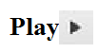 B. 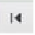 C. D.
Câu A.3 (0,5 điểm): Lệnh nào dưới đây để tạo ra thủ tục có tên là “Hinhtron” ?
A. Edit “Hinhtron B. Edit “ Hình tròn
C. Load “Hình tròn D. Load “Hinhtron
Câu A.4 (0,5 điểm): Để nối thêm một ô nhịp vào cuối đoạn nhạc trong phần mềm Musescore em nhấn tổ hợp phím nào dưới đây?
A. Ctrl + A B. Ctrl + U
C. Ctrl + P D. Ctrl + B
Câu A.5 (0,5 điểm): Sắp xếp các bước để chèn âm thanh vào bài trình chiếu:( Sound/ Insert/ Sound from file): ………………………………………………………………………..
Câu A.6 (0,5 điểm): Đặt màu xanh da trời cho nét vẽ trong phần mềm Logo ta nhập lệnh gì?
A. SetPensize 1 B. SetPenColor 4
C. SetPenColor 1 D. SetPensize 6

II. Tự luận (1,0 điểm)
Câu A.7: (1 điểm): Em hãy trình bày các bước để nhập lời cho đoạn nhạc.
Bước 1: …………………………………………………………………………………...
Bước 2: …………………………………………………………………………………...
…………………………………………………………………………………………….
Bước 3: …………………………………………………………………………………...
…………………………………………………………………………………………….

------ Hết------

GV coi: …………………………………GV chấm:…………………………………..

TRƯỜNG TIỂU HỌC KIM LIÊN  Đề giới thiệu | ĐỀ KIỂM TRA CUỐI HỌC KỲ II  NĂM HỌC: 2022 - 2023  MÔN TIN HỌC - LỚP 5  (Phần thực hành)  Thời gian: 25 phút (Không kể giao đề)
B. PHẦN THỰC HÀNH (6 điểm):
Câu B.1 (6 điểm):
a) Khởi động phần mềm Logo.
b) Viết thủ tục “hoatheu” để vẽ hình sau với chiều dài mỗi cạnh hình vuông là 150 bước.
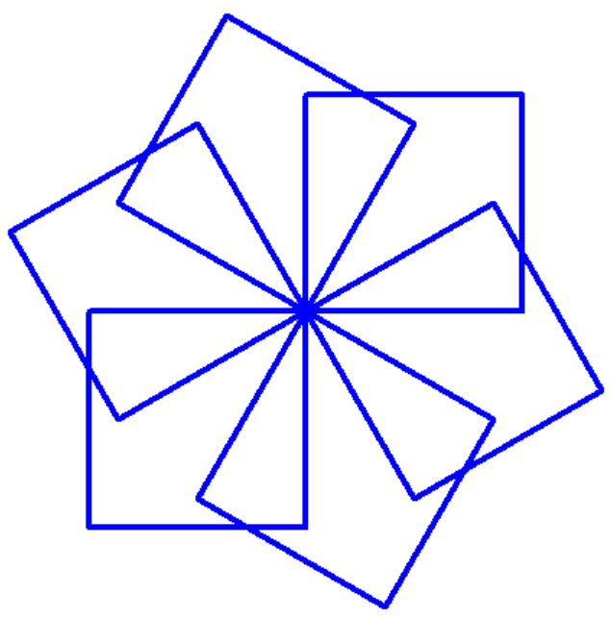
___________________ Hết___________________

HƯỚNG DẪN CHẤM BÀI KIỂM TRA CUỐI HỌC KỲ II
NĂM HỌC 2022 - 2023
MÔN TIN HỌC - LỚP 5
(Hướng dẫn chấm gồm 01 trang)

A. PHẦN LÝ THUYẾT (4 điểm):
I. Phần trắc nghiệm (3 điểm): Mỗi câu đúng được 0,5 điểm
Câu A.1: D | Câu A.4: D
Câu A.2: A | Câu A.5: Insert/ Sound/ Sound from file
Câu A.3: A | Câu A.6: C
II. Phần tự luận (1 điểm):
Câu A.7 (1 điểm):
Bước 1: Nhấn chọn nốt nhạc muốn ghi lời | (0,25điểm)
Bước 2: Nhấn tổ hợp phím Ctrl+ L, chúng ta sẽ thấy con trỏ chuột xuất hiện bên dưới nốt nhạc đó | (0,5 điểm)
Bước 3: Gõ lời cho nốt nhạc đó, rồi nhấn phím Space để chuyển và ghi lời cho nốt nhạc tiếp theo | (0,25 điểm)
B. PHẦN THỰC HÀNH (6 điểm):
Câu B.1:
a) Khởi động phần mềm Logo | (0,5 điểm)
b) Vẽ được hình với lệnh sau:  to hoatheu | (1,0 điểm)
SetPenColor 1 | (1,0 điểm)
Repeat 6 [Repeat 4 [fd 150 rt 90] rt 60] | (2,5 điểm)
end | (1,0 điểm)

_____Hết______

